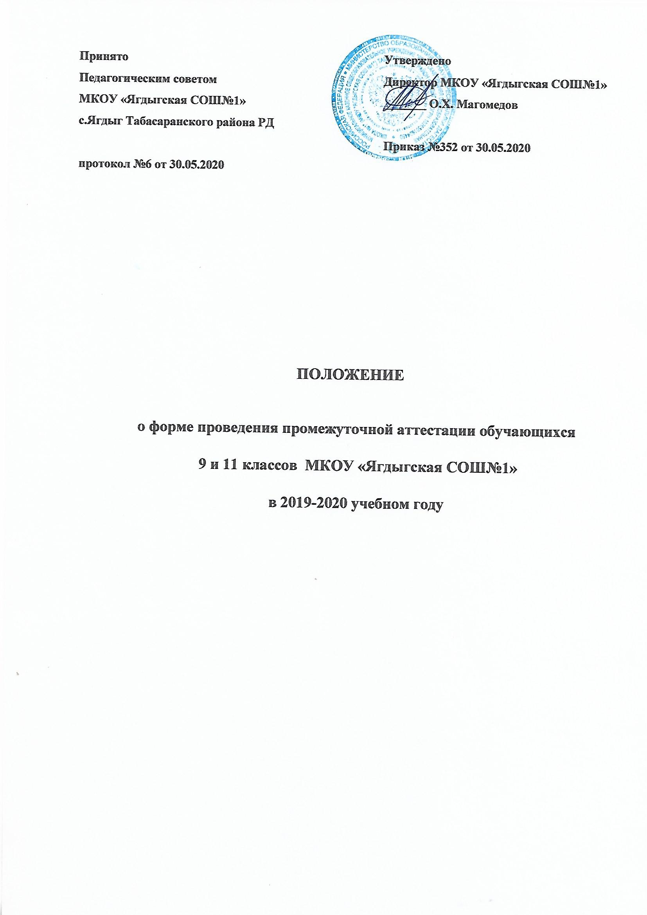

**1.Общие положения**

1.1. Настоящее Положение о проведении промежуточной аттестации обучающихся 9 и 11 классов в 2019-2020 учебном году (далее - Положение) регулирует проведение промежуточной аттестации обучающихся.

1.2. Положение разработано в соответствии:

1.2.1. С нормативно-правовыми актами и документами федерального уровня:

Федеральным законом от 29 декабря 2012 г. № 273-ФЗ «Об образовании в Российской Федерации»,

Приказом Министерства образования и науки Российской Федерации от 30 августа 2013 г. № 1015 «Об утверждении Порядка организации и осуществления образовательной деятельности по основным общеобразовательным программам - образовательным программам начального общего, основного общего и среднего общего образования»

Письма Минпросвещения России от 08.04.2020 №ГД-161/04

Письма Минобрнауки РД от 28.05.2020 №06-4369/01/18/20

1.2.2. Правоустанавливающими документами и локальными нормативными актами МКОУ «Ягдыгская СОШ№1»

Уставом МКОУ «Ягдыгская СОШ№1».

Основной образовательной программы основного и среднего общего образования МКОУ «Ягдыгская СОШ№1»

в соответствии с требованиями ФГОС.

Освоение образовательной программы, в том числе отдельной части или всего объема учебного предмета, курса образовательной программы, сопровождается текущим контролем успеваемости по достижению тематических планируемых результатов и промежуточной аттестацией обучающихся.

Промежуточная аттестация - это установление уровня достижения результатов освоения учебных предметов, курсов, дисциплин (модулей), предусмотренных образовательной программой по итогам четверти, полугодия и учебного года.

Проведение промежуточной аттестации обучающихся и осуществление текущего контроля их успеваемости направлено на обеспечение выстраивания образовательной деятельности максимально эффективным образом для достижения результатов освоения основных общеобразовательных программ, предусмотренных ФГОС и ФК ГОС.

Промежуточная аттестация в 9, 11 классах в 2019-2020 учебном году – это форма государственной итоговой аттестации, проводимой в выпускных классах.

Текущий контроль успеваемости и промежуточная аттестация обучающихся являются элементами внутренней системы оценки качества образования.

Осуществление промежуточной аттестации является компетенцией школы (ч.1, ст.58 Федерального закона от 29.12.2012г. «Об образовании в Российской Федерации»).

В настоящее Положение решением педагогического совета могут вноситься изменения и (или) дополнения.

**2.Текущий контроль успеваемости и проведение промежуточной аттестации.**

Освоение образовательной программы, в том числе отдельной части или всего объема учебного предмета, курса, дисциплины (модуля) образовательной программы, сопровождается промежуточной аттестацией обучающихся, проводимой в формах, определенных учебным планом, и порядке, установленном образовательной организацией.

Целью аттестации является:

установление фактического уровня теоретических знаний обучающихся по предметам учебного плана, их практических умений и навыков;

соотнесение этого уровня с требованиями ФГОС и ФК ГОС;

контроль выполнения учебных программ;

а также с целью использования результатов текущего контроля знаний для систематического анализа ошибок и организации своевременной педагогической помощи обучающемуся.

2.3. Промежуточная аттестация в школе подразделяется на:

годовую аттестацию - оценку качества усвоения обучающимися всего объема содержания учебного предмета за учебный год;

четвертную аттестацию - оценку качества усвоения обучающимися содержания какой-либо части (частей) темы (тем) конкретного учебного предмета по итогам учебного периода (четверти) на основании текущей аттестации;

текущую аттестацию - оценку качества усвоения содержания компонентов какой-либо части (темы) конкретного учебного предмета в процессе его изучения обучающимися по результатам контроля.

2.4. В соответствии с Уставом школы при промежуточной аттестации обучающихся применяются следующие формы оценивания:

система оценивания в виде отметки (в баллах:2-5),

«зачёт»/ «незачёт».

Критерии оценивания по каждому предмету разрабатываются предметным методическим объединением в соответствии с критериями оценивания, прописанными в рабочих программах.

**3. Содержание и порядок проведения промежуточной аттестации в 9,11 классах в 2019-2020 учебном году**

3.1. Промежуточная аттестация за курс основной общей или средней общей школы:

это установление уровня достижения результатов освоения учебных предметов, курсов, дисциплин (модулей), предусмотренных образовательной программой основного общего образования и среднего общего образования;

форма контроля, определяющая успешность обучения в течение всего учебного года и подведение итогов за контролируемый период (четверть во 9 классах, полугодие в 11 классах, год).

Целями проведения промежуточной аттестации являются:

объективное установление фактического уровня освоения образовательной программы и достижения результатов освоения образовательной программы; соотнесение этого уровня с требованиями ФГОС и ФК ГОС;



оценка достижений конкретного обучающегося, позволяющая выявить проблемы в освоении им образовательной программы и учитывать индивидуальные потребности обучающегося в осуществлении образовательной деятельности;

оценка динамики индивидуальных образовательных достижений, продвижения в достижении планируемых результатов освоения образовательной программы.

3.3 Промежуточная аттестация в 9 классе подразделяется на четвертную, в 11 классе - полугодовую промежуточную аттестацию, которая проводится по каждому учебному предмету, курсу, дисциплине по итогам четверти (полугодия), а также годовую промежуточную аттестацию, которая проводится по каждому учебному предмету, курсу, дисциплине (или по отдельным предметам) по итогам учебного года.

Промежуточная аттестация по итогам четверти (полугодия) проводится на основе результатов тематических работ и фиксируется в журнале, дневнике.

Четвертная (полугодовая) отметка успеваемости обучающихся по учебным предметам определяются как среднее арифметическое тематических работ. Округление результата проводится в пользу обучающегося по правилам математического округления и доведенным до сведения учащихся и родителей.

Для объективной аттестации обучающихся 9 класса за четверть необходимо не менее 3 отметок при одночасовой недельной учебной нагрузке по предмету и не менее 5 при учебной нагрузке в 2 и более часов в неделю, полученных обучающимися при текущем контроле в период учебной четверти. Для объективной аттестации обучающихся 11 классов за полугодие необходимо не менее 5 отметок, полученных учащимися при текущем контроле в период учебного полугодия.

Промежуточная аттестация в 2019-2020 учебном году - это аттестация, которая проводится по каждому учебному предмету, курсу, дисциплине, модулю по итогам учебного года.

Обучающийся имеет право на перенос срока проведения промежуточной аттестации в случае отсутствии необходимого количества отметок при выведении четвертных (полугодовых) отметок или при пропуске обучающимся более 2/3 учебного времени, отводимого на изучение учебного предмета, курса, дисциплины по уважительной причине.

В журнале выставляется отметка «2», которая считается академической задолженностью. Новый срок проведения промежуточной аттестации определяется с учетом учебного плана, индивидуального учебного плана не позднее окончания следующей четверти (полугодия). После ликвидации задолженности оценка вносится в журнал. Если обучающийся не ликвидировал академическую задолженность в течение следующей четверти (полугодия), остается неудовлетворительная отметка.

Учитель, выставивший за четверть (полугодие) неудовлетворительную отметку, предоставляет заместителю директора по УВР график занятий с данным учеником с последующим отчетом о проведенных занятиях. Классный руководитель обязан проинформировать родителей (законных представителей) о графике данных занятий.

В случае длительной болезни обучающегося (более 2/3 учебного времени, отводимого на изучение учебного предмета, курса, дисциплины) обучающийся имеет право на дистанционную форму обучения на основании заявления родителей (законных представителей). Директор школы издает приказ о переводе данного обучающегося на дистанционное обучение на всё время лечения.

Годовая отметка выставляется по всем предметам учебного плана на основании отметок за четверть (полугодие) как среднее арифметическое отметок в соответствии с правилами математического округления.

**Содержание, формы и порядок проведения промежуточной аттестации в 9,11 классах в 2019-2020 учебном году**

Промежуточная аттестация проводится в течение 2-9 июня 2020 года. К промежуточной аттестации допускаются все обучающиеся 9,11 классов.

Промежуточная аттестация может проходить в форме:

•административных контрольных работ;

•тестирования; диктанта;



•как среднее арифметическое четвертных/ полугодовых отметок успеваемости.

Иные формы промежуточной аттестации могут предусматриваться образовательной программой.

4.3 Решение о формах проведения промежуточной аттестации на учебный год принимается педагогическим советом МКОУ «Ягдыгская СОШ№1», утверждается приказом директора и доводится до участников образовательных отношений.

4.4. Фиксация результатов годовой промежуточной аттестации осуществляется по четырех-балльной («2», «3», «4», «5») системе и без разделения на уровни усвоения (зачтено/ не зачтено).

4.5 Без балльного оценивания знаний учащихся осуществляется:

•элективные курсы;

4.7. Особенности сроков и порядка проведения промежуточной аттестации могут быть установлены школой для следующих категорий обучающихся по заявлению учащихся (их законных представителей):

-выезжающих на учебно-тренировочные сборы, на олимпиады школьников, на российские или международные спортивные соревнования, конкурсы, смотры, олимпиады и иные подобные мероприятия;

-отъезжающих на постоянное место жительства за рубеж;

- находящихся на лечении в санаторных школах, медицинских организациях, реабилитационных общеобразовательных учреждениях.

4.8 Список обучающихся, освобожденных от годовой аттестации утверждается приказом директора. Годовая отметка выставляется по результатам четвертной (полугодовой) промежуточной аттестации.

4.9. Ежегодно до начала учебного года Педагогический совет школы: - устанавливает перечень учебных предметов, курсов, дисциплин (модулей), выносимых на промежуточную аттестацию,

количестве учебных предметов для 9 и 11 классов (не более четырёх), причём два из учебных предметов предлагается на выбор учащимся;

утверждает формы, порядок и сроки ее проведения. Данное решение утверждается Педагогическим советом школы и закрепляется приказом директора.

4.10.Не позднее 1 июня учащиеся определяют экзамены по выбору.

Письменные контрольные задания, тесты разрабатываются школьными методическими объединениями в соответствии с государственными образовательными стандартами. Они утверждаются методическим объединением учителей и закрепляются приказом директора школы.

Классные руководители 9 и 11 классов доводят до сведения учащихся и их родителей предметы и форму промежуточной аттестации, сроки ее проведения.

В день проводится только одна форма контроля, интервал между ними не менее двух дней.

Итоги промежуточной аттестации обсуждаются на заседаниях предметных методических объединениях и педагогического совета школы.

Бланки письменных и устных ответов обучающихся хранятся в делах общеобразовательного учреждения в течение года.

**Приложение 1**

**Единые требования к отметке и оценке учебных достижений обучающихся**

**Четвертная (полугодовая) и годовая отметки**

Четвертную (полугодовую) и годовую отметки выставляет учитель, ведущий учебный предмет в данном классе, а в случае его отсутствия заместитель директора школы по учебной работе или директор школы.

Четвертная (полугодовая) и годовая отметки по предмету выставляется учителем в электронный журнал за три дня до окончания учебного периода (четверти, полугодия, года) и комментируется учащимся учителем-предметником.

Четвертная (полугодовая) отметка выставляется обучающимся как среднее арифметическое всех отметок, полученных обучающимся в четверти (полугодии) по данному предмету. В случае получения дробного значения среднего арифметического, оно округляется по законам математики до целого числа.

**Отметка «5»** выставляется при среднем балле - от 4,5 балла и выше.

**Отметка «4»** выставляется при среднем балле - от 3,5 до 4,49 балла.

**Отметка «3»** выставляется при среднем балле - от 2,5 до 3,49 балла.

**Отметка «2»** выставляется при среднем балле - от 2 до 2,49 балла.

Для объективной аттестации учащихся 9 классов за четверть необходимо наличие не менее трех оценок (при одночасовой недельной учебной нагрузке по предмету) и более (при учебной нагрузке в 2 и более 2-х часов в неделю) с обязательным учетом качества знаний учащихся по письменным, лабораторным и практическим работам. Для объективной аттестации учащихся 11 классов за полугодие необходимо наличие не менее пяти оценок с обязательным учетом качества знаний учащихся по письменным, лабораторным и практическим работам.

Годовая отметка по предметам, не вынесенным на промежуточную аттестацию, выставляется обучающимся 9, 11-х классов на основании отметок за четверть (полугодие). В случае спорной ситуации учитывается степень важности тем в общем курсе изучаемого предмета.